Задача №1

* Словесный способ

1)Вводим целое число

2) Если данное число является положительным, то его необходимо увеличить в 2 раз и перейти к шагу № 5, если нет, то переходим к шагу № 3

3)Если данное число является отрицательным, то его необходимо уменьшить в 3 раза и перейти к шагу № 5, если нет, то переходим к шагу № 4

4)Если данное число равно 0, то его необходимо заменить на 10, переходим к шагу № 5

5)Выводим число на печать

6)Конец.

* Псевдокод

Ввод х

IF x>0 THEN x уменьшить на 2

ELSE IF x<0 THEN разделить на 3

ELSE x присвоить 10

Вывести на экран х

END.

* Блок-схемный

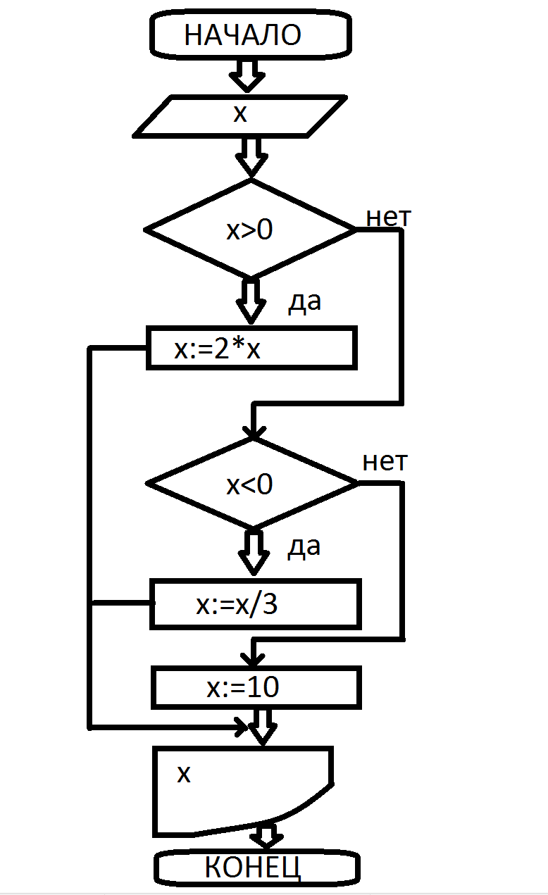

* На языке Pascal

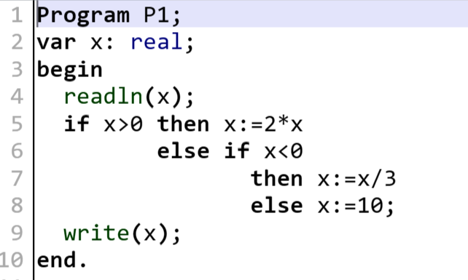

Задача №2

* На языке Pascal

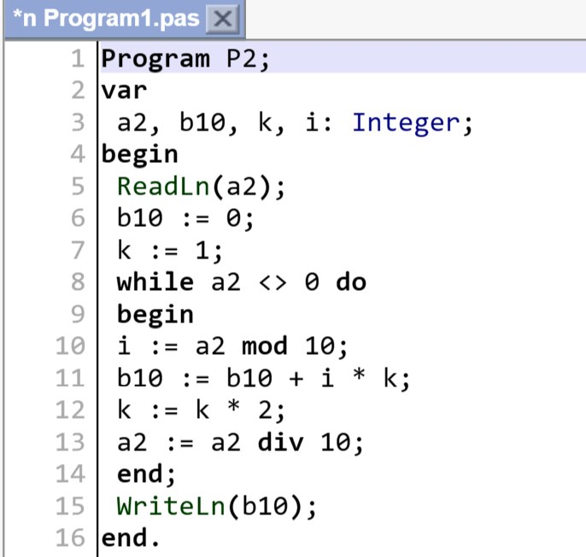

* Словесный способ

1)Вводим двоичное число

2)Над каждой цифрой числа справа налево расставляем «индексы» 0, 1, 2 и т.д.

3) Складываем произведения двойки с определенным «индексом» в степени и соответствующей цифры

4) Полученная сумма является числом в десятичной системе счисления

5) Конец.

* Псевдокод

Целые a2, b10,k,i

Ввод а2

b10 присвоить 0 , k присвоить 1

WHILE а2 не равно 0 DO

i присвоить остаток от деления а2 на 10

b10 присвоить ( b10 + i \* k)

k присвоить k\*2

a2 присвоить частное от деления на 10

Вывести на экран b10

END.

* Блок-схемный

